附件5

住宿信息

一、北京师范大学贵安新区附属学校学生宿舍
地址：贵州省贵安新区百马大道天河潭大道交汇处
费用：200元/人（由会务组统一收取安排入住）
距离：住宿地点在学校内，可步行抵达各会场。

二、北京师范大学贵安新区附属学校平面图
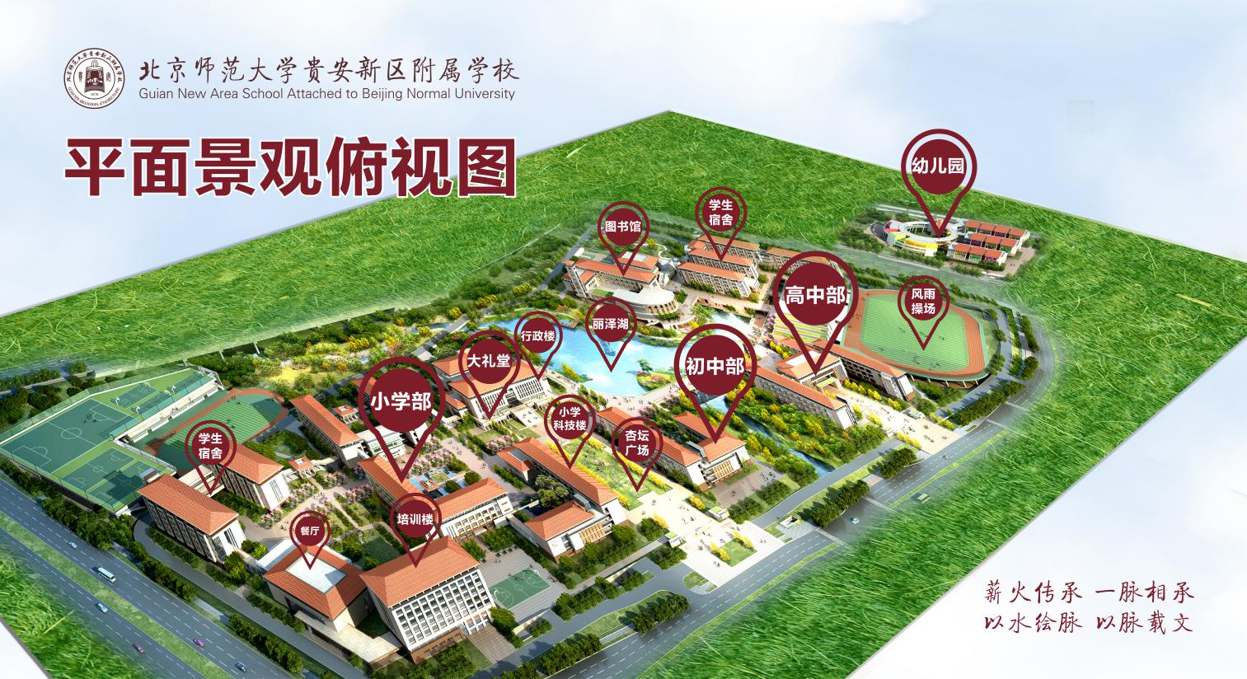

三、北斗湾开元酒店
地址：贵州省安顺市平坝区北斗湾路1号黔中大道平寨段
预定电话：(0851)88908888
费用：四星协议价290元/间，五星协议价480元/间
距离：距离会场约40分钟车程。

